定西市安定区博新老旧小区及周边棚户区改造项目施工二标段瓷砖、缸砖等装饰材料采购

询价文件

询价项目名称：定西市安定区博新老旧小区及周边棚户区改造项目施工二标段瓷砖、缸砖等装饰材料采购
询价人（盖章）：甘肃朴信建筑安装工程有限公司
法定代表人（签字或盖章）：
2023年5月15日

目 录

第一章 询价公告
第二章 报价人须知
第三章 响应文件组成

第一章 询价公告
定西市安定区博新老旧小区及周边棚户区改造项目施工二标段
瓷砖、缸砖等装饰材料采购询价公告
一、询价条件
本询价项目定西市安定区博新老旧小区及周边棚户区改造项目施工二标段已由 定西市发展改革委员会批准建设，项目业主定西博新房地产开发有限公司 同意实施 ，建设资金来源 银行贷款及企业自筹 。
该项目我单位已中标，具备对各项劳务、材料、设备的询价条件。
二、项目概况与询价范围
1.项目概况：主要建设内容为二标段5#楼，地下1层，地上26层。主要功能为：-1层为设备用房，1-26层为住宅。-1层高3.9m，1-26层层高均为3.0m,结构总高度为77.9m。总建筑面积12339.17m²，其中：地上11908.04㎡，住宅建筑面积为11803.79m²，建筑基底面积450.04m²。
2.项目建设地点：定西市安定区交通路博新老旧小区改造项目售房部（三合吊装公司对面）
3.计划进场时间：2023年6月1日。
4.询价范围：瓷砖、缸砖等装饰材料采购，具体情况详见报价单。
5.最高投标限价：21.5万元(单价包含13%增值税，装车费、运费、卸车费及其他相关费用。)
三、申请人的资格要求
1.依法注册经营的独立法人单位，具有独立承担民事责任的能力，经营范围中必须具备建筑材料销售等的相关经营范围，并在质量、供货期限、资金等方面具备相应的能力。
2.申请人无失信被执行信息，无行贿、受贿信息，无违法犯罪事件。
3.近一年内财务状况良好，信誉良好。
4.报价人必须具备本项目的垫资能力。
四、询价响应文件的递交
1.递交时间：2023年5月17日10时00分
2.递交地点：甘肃朴信建筑安装工程有限公司（定西市安定区循环经济产业园新城大道14号）
五、评选结果
1.本次遴选在产品规格型号、服务等相同的情况下，原则上以单价最低者优先；
2.递交报价文件截止后3-5个工作日（节假日除外）以电话形式通知评选结果或继续议价或谈判。
六、联系方式
1.项目联系人：张栋梁、段瑞 联系电话：15293204891、18293225688
2.报价联系人：王君启 联系电话：15193280816
3.资料上报联系人：张荷庆 联系电话：18794280465 （微信同号）
4.询价人地址：定西市安定区循环经济产业园新城大道14号

第二章 报价人须知
1.响应文件
1.1响应文件分为“正本”和“副本”，“正、副本”各一套，电子版一份（发送至询价人微信），询价人查看时以“正本”为准。
1.2封套上写明：
询价项目全称：定西市安定区博新老旧小区及周边棚户区改造项目施工二标段
瓷砖、缸砖等装饰材料采购
询价人全称：甘肃朴信建筑安装工程有限公司
响应文件不得在2023年5月17日10时00分前不得开启
1.3包封：“正、副本、”装在一个档案袋中
1.4响应文件报价单必须填写完整，并汇总计算总金额，原则上不允许手动更改。
2.询价情况须知
2.1询价小组成员组成：由甘肃朴信建筑安装工程有限公司询价议价领导小组成员组成。组长1名，组员4名。
2.2询价会议：询价小组根据报价人提供的响应文件，自行组织询价会议，经询价小组商讨综合研究后，确定第一候选人。
2.3询价人在各参与单位上报响应文件后5个工作日内书面或电话将询价结果通知各参与报价单位。
2.4报价人根据询价文件中提供的工程量清单进行报价，但响应人应充分考虑施工过程中的漏项，在报价中单列清单。
2.5最终结算工程量以现场实际发生并应予计量的工程量进行计量。
2.6询价人设有最高投标限价的，投标人的投标报价不得超过最高投标限价，否则投标无效。
3.详细评审内容
（1）投标报价（80分）（评审过程中可能涉及二次报价的情况，最终报价以二次投标报价为准，报价基准分为80分。以投标报价最低为基准价，投标报价最低的报价得分为80分。每高于基准价1%扣0.1分，扣完为止。不足1%的按照1%计算。偏差率=（报价-评标基准价）/评标基准价，得分=80-偏差率*100*0.1）。
（2）类似项目业绩（2分），响应人有类似项目业绩，每提供一项得 1 分，最高得 2 分（以服务合同或中标通知书彩色原件扫描件加盖公章为依据，不提供不得分）。
（3）针对本项目的后续维修服务的安排及保证措施（7分）：有效、全面、合理性得7分，基本满足要求得5分，否则不得分。
（4）其他（11分），申请人无失信被执行信息，无行贿、受贿信息，无违法犯罪事件，财务状况良好，得1分；有垫资承诺书得10分，否则不得分。
第三章 响应文件组成
（文件格式）

XX 项目XX 工程的询价
响 应 文 件

响应人（盖章）：
法定代表人或授权委托人（签字或盖章）
年 月 日

目 录
1.响应函
2.法定代表人身份证明
3.授权委托书
4.报价单
5.针对本项目的服务承诺
6.原件的复印件

1.响应函
（询价人名称）：
1．我方已仔细研究了 询价文件的全部内容，愿意以人民币（大写） （￥小写 元 ）的投标总报价，工期 日历天，按合同约定完成材料供应，并保证质量 。
2．我方承诺在询价有效期内不修改、撤销响应文件。
3．如我方中标：
（1）我方承诺在收到成交通知书后，在规定的期限内与你方签订合同。
（2）我方承诺在合同约定的期限内完成清单内所有材料的供应。
4．我方在此声明，所递交的响应文件及有关资料内容完整、真实和准确。
5． （其他补充说明）。

响 应 人： （盖单位章）

法定代表人或其委托代理人： （签字）

地 址：

电 话：

邮政编码：

年 月 日

2.法定代表人身份证明
报价名称：
注册地址：
成立时间： 年 月 日
经营期限：
经营范围：
姓名： 性别 年龄： 系 （响应人名称）的
法定代表人。
特此证明。
法定代表人身份证
复印件（正反面）

响应人（盖章）：
法定代表人（签字）：
日 期： 年 月 日

3.法定代表人授权书（无委托人时不附本页）
（询价人名称）：
本授权声明： （响应人名称） （法定代表人姓名、职务）授权 （被授权人姓名、职务）为我方 “ ” 项目投标活动的合法代表，以我方名义全权处理该项目有关投标、签订合同以及执行合同等一切事宜。
特此声明。
法定代表人身份证
复印件（正反面）

委托代理人身份证
复印件（正反面）

响应人（盖章）：
法定代表人或委托代理人（签字或盖章）：

日 期： 年 月 日

- 报价单
单位：元
序号 | 材料名称 | 规格型号 | 数量  （暂定） | 单价  （含税） | 合价 | 备注
1 | 墙面瓷砖 | 300×600 | 4000m² |  |  | 合用前室、走道墙面，根据样品供货
2 | 走道地砖 | 600×600全瓷抛光地砖 | 680m² |  |  | 根据样品供货
3 | 合用前室地砖 | 800×800全瓷抛光地砖 | 400m² |  |  | 根据样品供货
4 | 连廊缸砖 | 300×300 | 312 |  |  | 根据样品供货
5 | 屋面缸砖 | 300×300 | 380m² |  |  | 两种花色，根据样品供货
6 | 花岗岩板 | 800×800 | 30m² |  |  | 部位：台阶与平台，其中平台需按尺寸定制、磨边；颜色根据样品供货
7 | 阳角 | 铝合金 | 2200m |  |  | 与墙砖尺寸配套
8 | 过门石 | 800×800 | 160块 |  |  | 根据样品供货
9 | 美缝剂 |  | 40盒
总 价
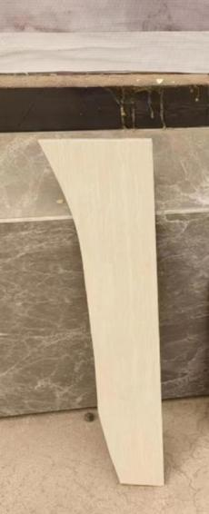
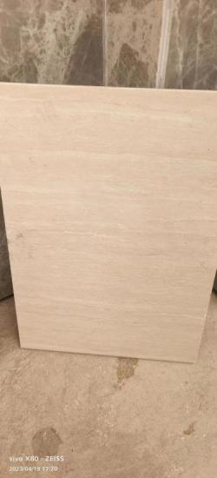
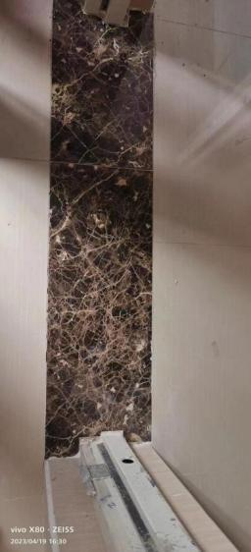
说明：数量为暂定，报价单位需报单价，所有材料单价含材料费、13%增值税、运费、卸车费及其他相关费用。
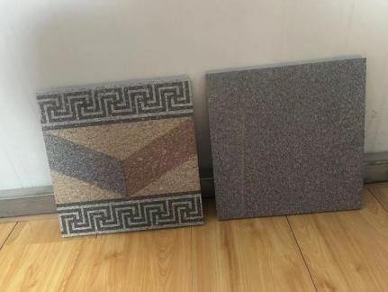
样品图片：

过门石 地砖 墙砖 缸砖
响应人（盖章）：
法定代表人或委托代理人（签字或盖章）：
日 期： 年 月 日

5.针对本项目的服务承诺
包括但不限于
1、服务保修期限
2、付款要求（包括账期期限，是否同意部分工程款进行房产顶账）。

6.原件的复印件
序号 | 名 称 | 备注
1 | 营业执照副本
2 | 开户许可证
3 | 近三年的业绩（合同协议书或供货协议、发票等）
4 | 法律文书（中国裁判文书网查询结果截图）
5 | 企业信誉查询结果（信用中国、国家企业信用信息公示系统查询结果截图）
6 | 材料合格证明
7 | 其他

